Color en la Interfaz de Usuario

TEMA 1

* Autor: Alberto Velázquez Rapado
* Asignatura: Diseño de Interfaces
* Curso: 2º DAW

Contenido

Uso 2

Principios 2

Barras de aplicaciones superior e inferior 2

Identificación de barras de aplicaciones 2

Combinar una barra de aplicaciones con el fondo 4

Fondo 5

Láminas y superficies 7

Hojas modales 8

Tarjetas 11

Botones, fichas y controles de selección 14

Categorías de color 14

Botones, fichas y controles de selección. 15

tipografía e iconografía 18

jerarquía tipográfica 18

Titulares y pestañas 19

Legibilidad del texto 21

Iconos 21

# Uso

Estas pautas describen una variedad de componentes y elementos de la interfaz de usuario donde la aplicación del color es importante.

# Principios

*Coherente*

El color debe aplicarse en toda la interfaz de usuario de forma coherente y ser compatible con la marca que representa.

*Distinto*

El color debe crear distinción entre los elementos, con suficiente contraste entre ellos.

*Intencional*

El color debe aplicarse con un propósito, ya que puede transmitir significado de múltiples maneras, como las relaciones entre elementos y los grados de jerarquía.

# Barras de aplicaciones superior e inferior

La forma en que se aplica el color a las barras superior e inferior de la aplicación ayuda a los usuarios a identificarlos y comprender su relación con los elementos circundantes.

## Identificación de barras de aplicaciones

Las barras superior e inferior de la aplicación utilizan el color primario de una aplicación. Las barras del sistema pueden usar una variante oscura o clara del color primario para separar...

Las barras superior e inferior de la aplicación utilizan el color primario de una aplicación. Las barras del sistema pueden usar una variante oscura o clara del color primario para separar el contenido del sistema del contenido de la barra superior de la aplicación.

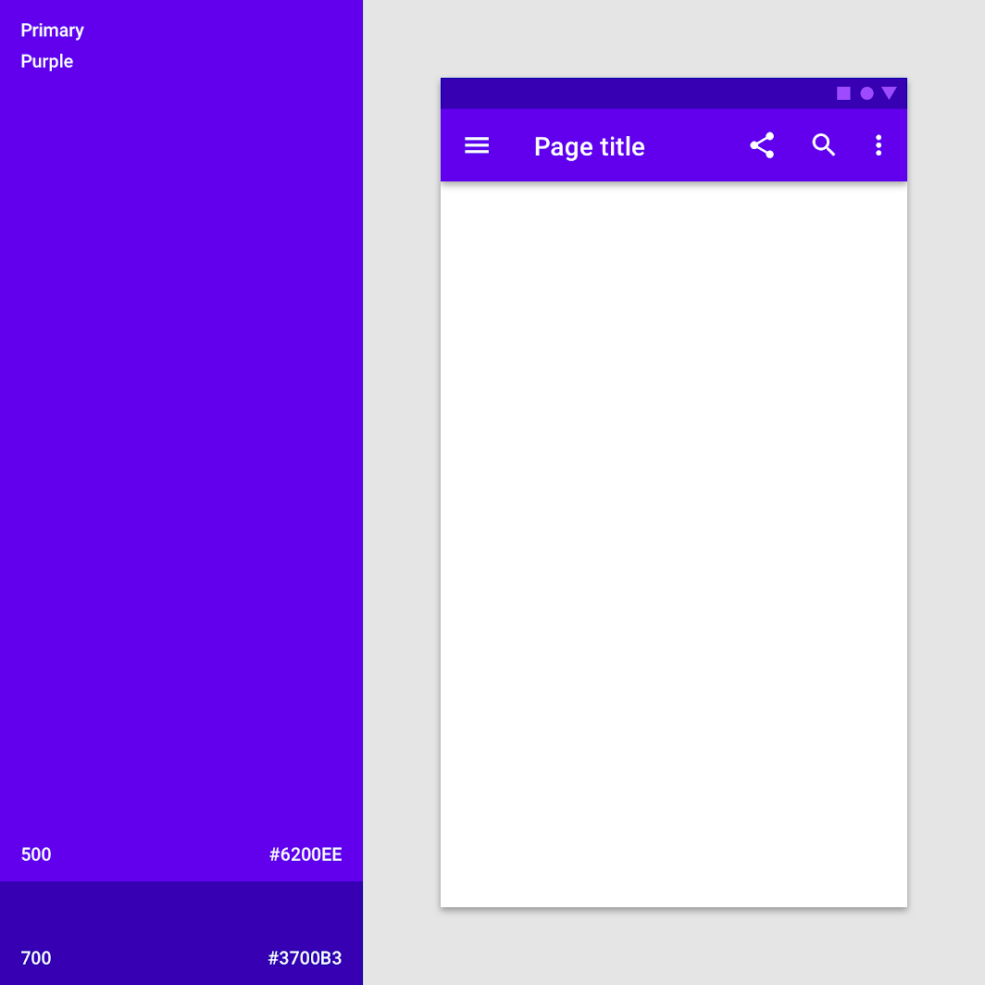

Para enfatizar la diferencia entre las barras de aplicaciones y otras superficies, use un color secundario en los componentes cercanos, como el botón de acción flotante (FAB).

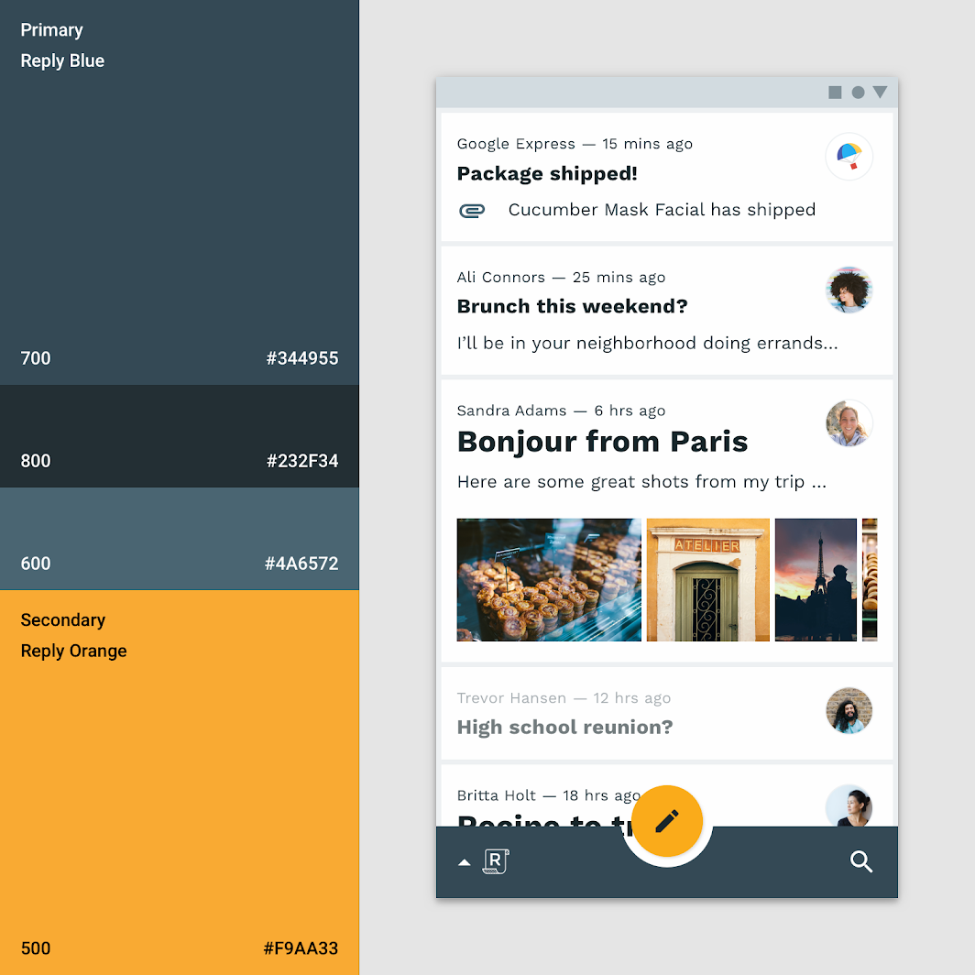

## Combinar una barra de aplicaciones con el fondo

Cuando el color de la barra de aplicaciones superior o inferior de una aplicación es el mismo color que el color de fondo, se mezclan, poniendo énfasis en la...

Cuando el color de la barra superior o inferior de una aplicación es del mismo color que el color de fondo, se mezclan y enfatizan el contenido de la aplicación en lugar de su estructura.

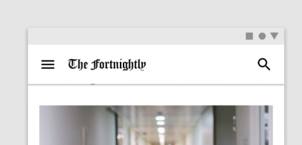

Tanto el color de la barra superior de la aplicación como el color de fondo de esta aplicación son el color principal: blanco. Sin embargo, al desplazarse, la barra superior de la aplicación adquiere una sombra, lo que muestra que tiene una elevación más alta que el contenido que se desplaza detrás de ella.

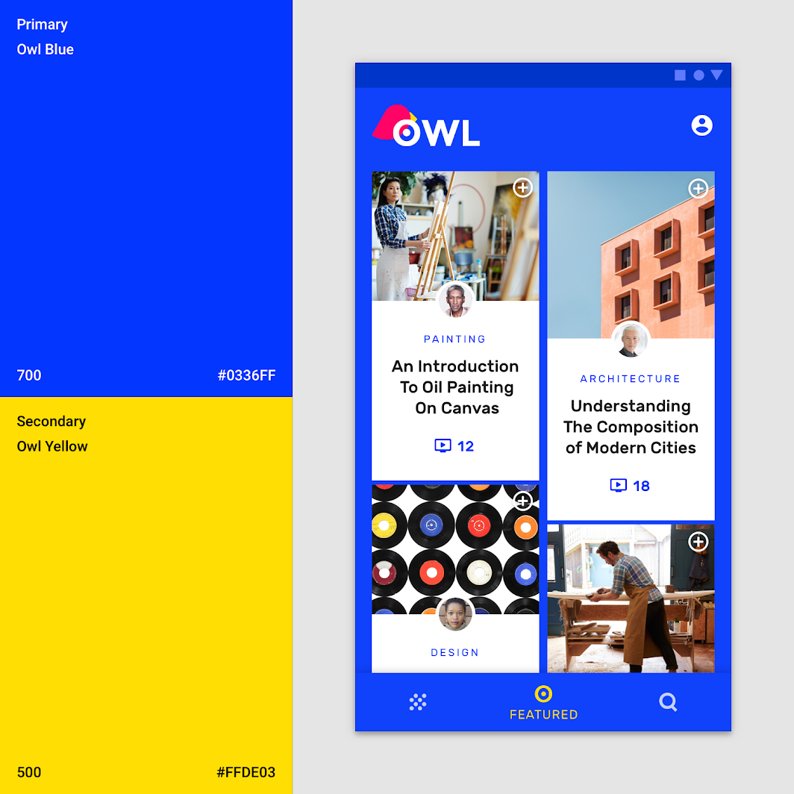

El diseño brillante y uniforme de esta aplicación utiliza su color azul principal (azul 700) para las barras de la aplicación, la navegación inferior y el color de fondo, por lo que los elementos individuales se destacan menos y el contenido se destaca más. El estado de activación utiliza el amarillo secundario. Incluye una sombra en la navegación inferior para mostrar la división de elevación entre superficies.

# Fondo

El telón de fondo tiene una capa delantera y otra trasera. Para distinguir entre estas dos capas, el color de la capa trasera de la línea base es su color primario y la capa frontal de la línea base es blanca.

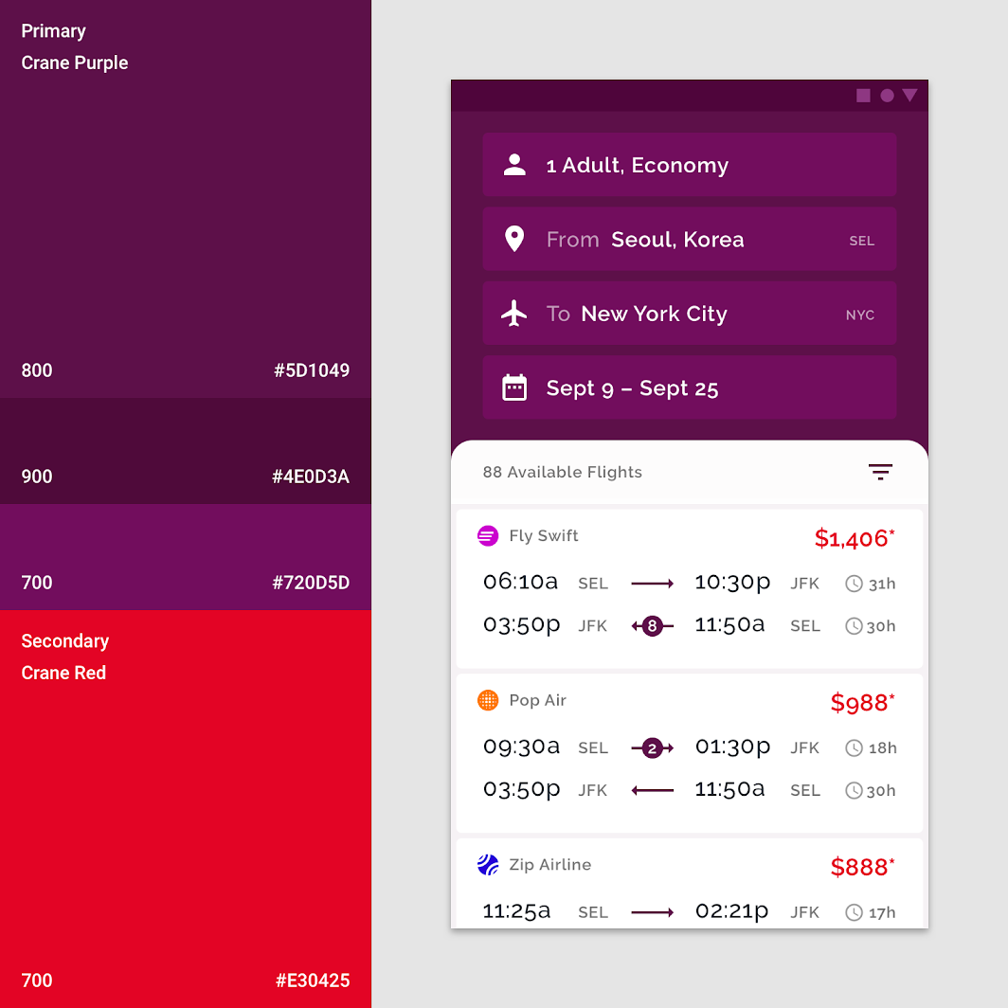

Esta aplicación usa su color principal (púrpura 800) en la capa posterior del fondo. Los campos de texto son una variante primaria clara (púrpura 700). Se aplica un color secundario (rojo 700) como acento a las tarifas de los vuelos.

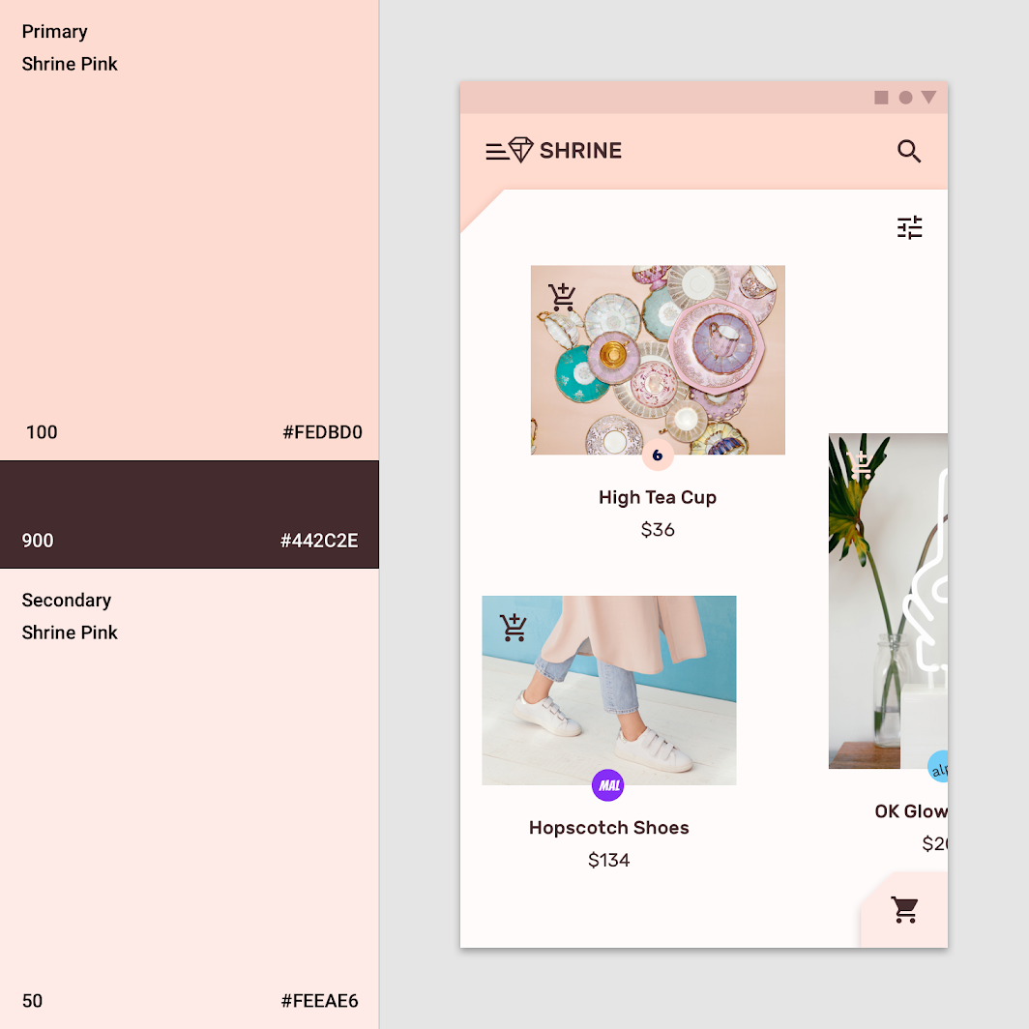

Esta aplicación utiliza el color primario (rosa 100) para la capa posterior del fondo y la variante primaria oscura primaria (rosa 900) para la tipografía y la iconografía. Además, el color secundario (rosa 50) se utiliza para la hoja de expansión en la capa frontal

# Láminas y superficies

El color de línea de base para hojas y superficies, como hojas inferiores, cajones de navegación, menús, cuadros de diálogo y tarjetas, es blanco. Estos componentes pueden incorporar color para crear contraste entre otras superficies. El contraste puede hacer que los bordes de la superficie sean evidentes, lo que indica diferencias de elevación cuando las superficies se superponen.

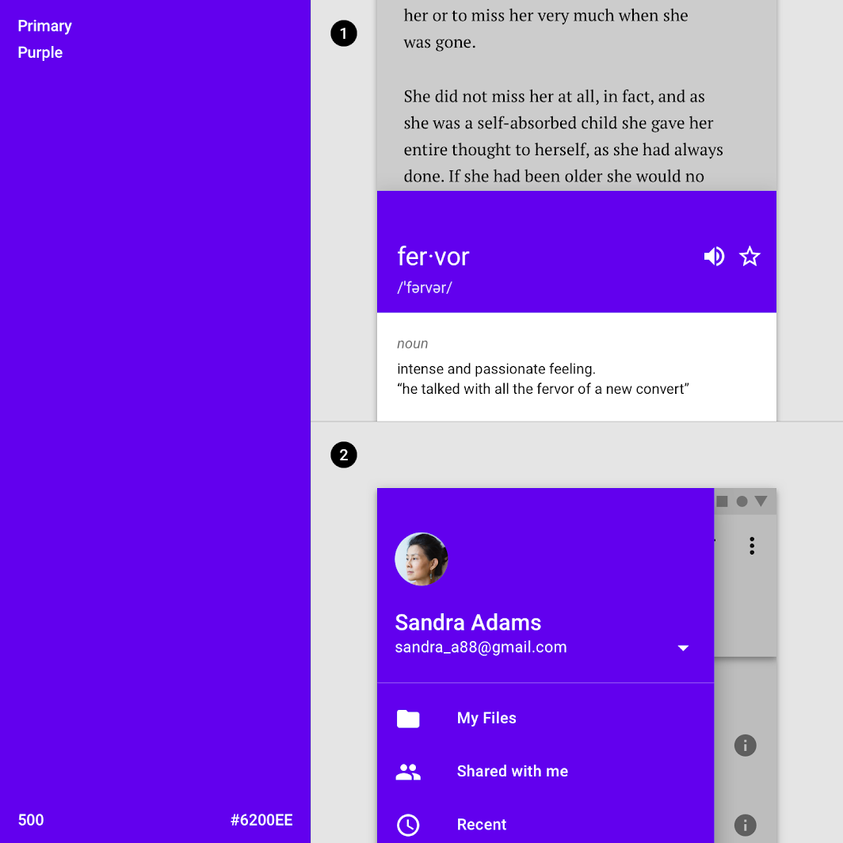

Este producto ha cambiado el blanco predeterminado a un color primario en una hoja inferior y en el cajón de navegación.

1. Este producto utiliza un color primario (morado 500) en parte de la sábana bajera en lugar del blanco base.
2. El cajón de navegación de este producto utiliza su color principal (púrpura 500) en lugar del blanco de referencia.

# Hojas modales

Use colores que contrasten en las superficies que aparecen en la pantalla temporalmente, como los cajones de navegación y las sábanas inferiores. Por lo general, estas superficies son blancas, pero puedes usar...

Use colores que contrasten en las superficies que aparecen en la pantalla temporalmente, como los cajones de navegación y las sábanas inferiores. Por lo general, estas superficies son blancas, pero puede usar el color primario o secundario de su aplicación.

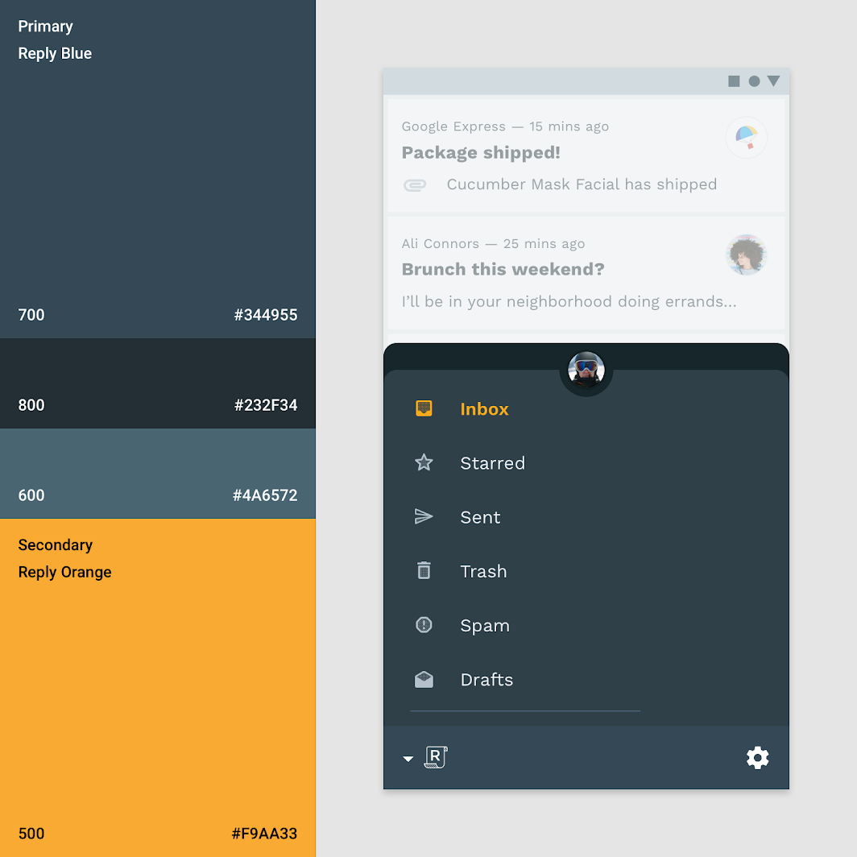

Esta aplicación usa su color principal azul (azul 700) en el cajón de navegación inferior, una variante oscura principal (azul 800) para el cambio de cuenta y un color secundario (naranja 500) para la selección.

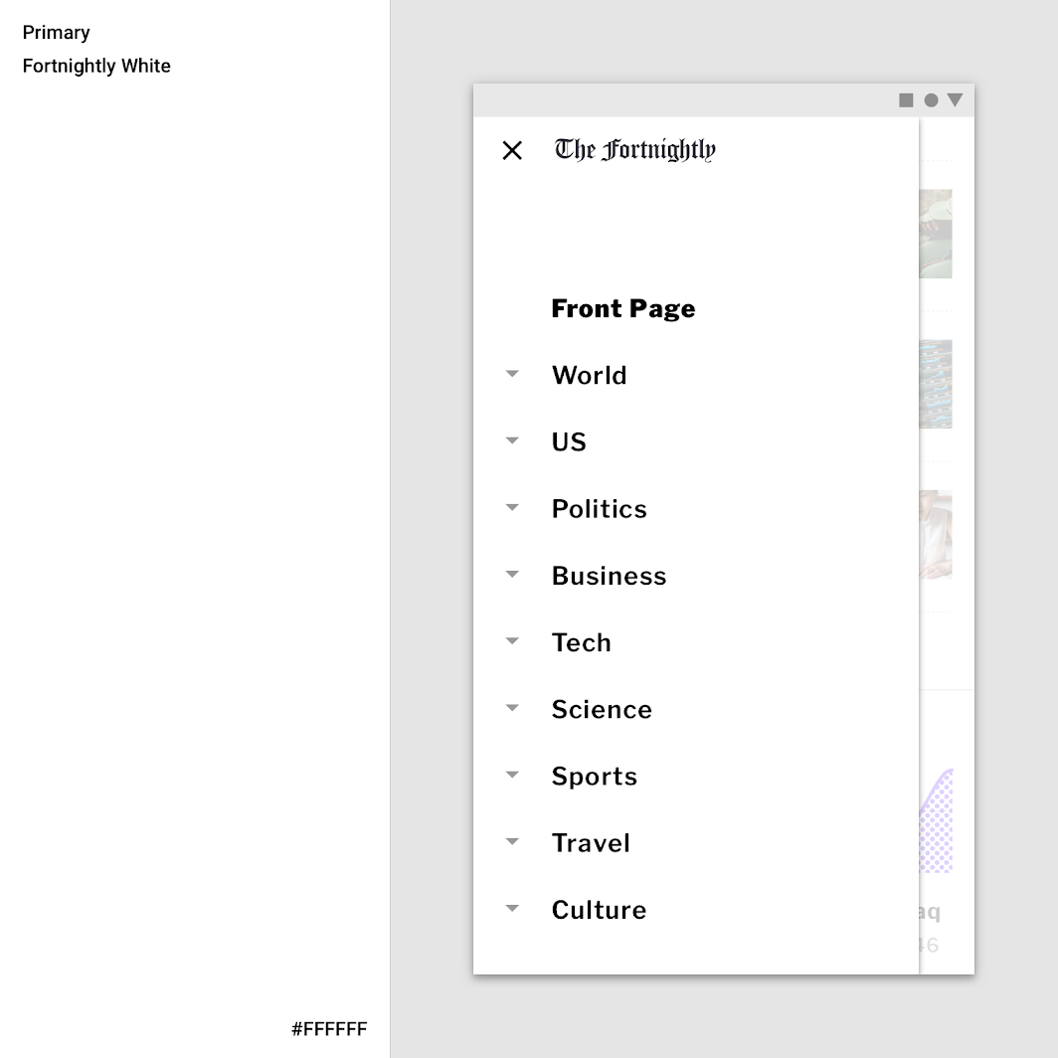

Esta aplicación utiliza su color primario (blanco) para su cajón de navegación modal, creando el máximo contraste entre la tipografía oscura y la navegación. Se usa un lienzo blanco para que el contenido detrás de él sea menos perceptible, ya que el cajón de navegación es del mismo color que el fondo.

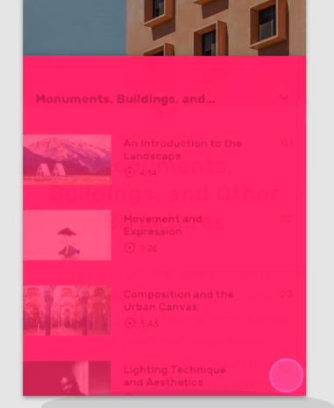

Esta aplicación muestra una hoja en la parte inferior derecha coloreada con su color primario (rosa 500). Al tocar, la hoja se expande.

# Tarjetas

El color base de las tarjetas es el blanco. Este color se puede personalizar para expresar la marca o mejorar la legibilidad. El texto y los íconos de las tarjetas también pueden usar el tema de color para mejorar la legibilidad.

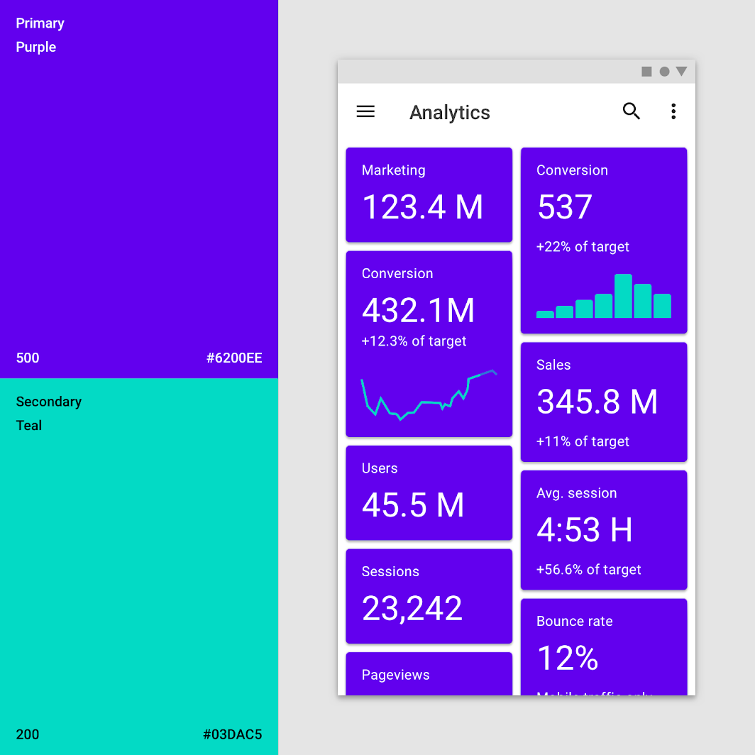

Las superficies de estas tarjetas utilizan el color primario (púrpura 500). El color de fondo de la aplicación es blanco. El color secundario (verde azulado 200) se utiliza para la visualización de datos.



Las tarjetas pueden heredar el color para mostrar la selección o la importancia.

Cuando el texto y los íconos de una tarjeta aparecen frente a las imágenes, pueden ser difíciles de leer. Para mejorar la legibilidad, puede usar el color para crear una superficie para texto e íconos.

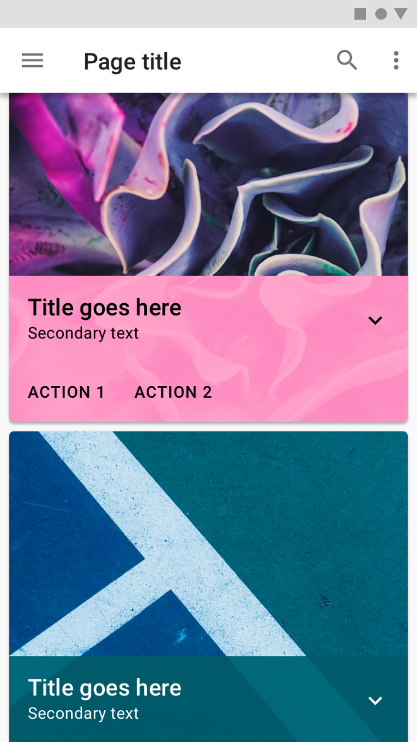

# Botones, fichas y controles de selección

Los botones, fichas y controles de selección se pueden enfatizar aplicándoles su color primario o secundario.

## Categorías de color

* El color de referencia para los botones contenidos, de texto y con contorno es su **color principal**.
* El color de referencia para los botones de acción flotante y los botones de acción flotante extendidos es su **color secundario**.
* El color de línea de base para los controles de selección es su **color secundario**.

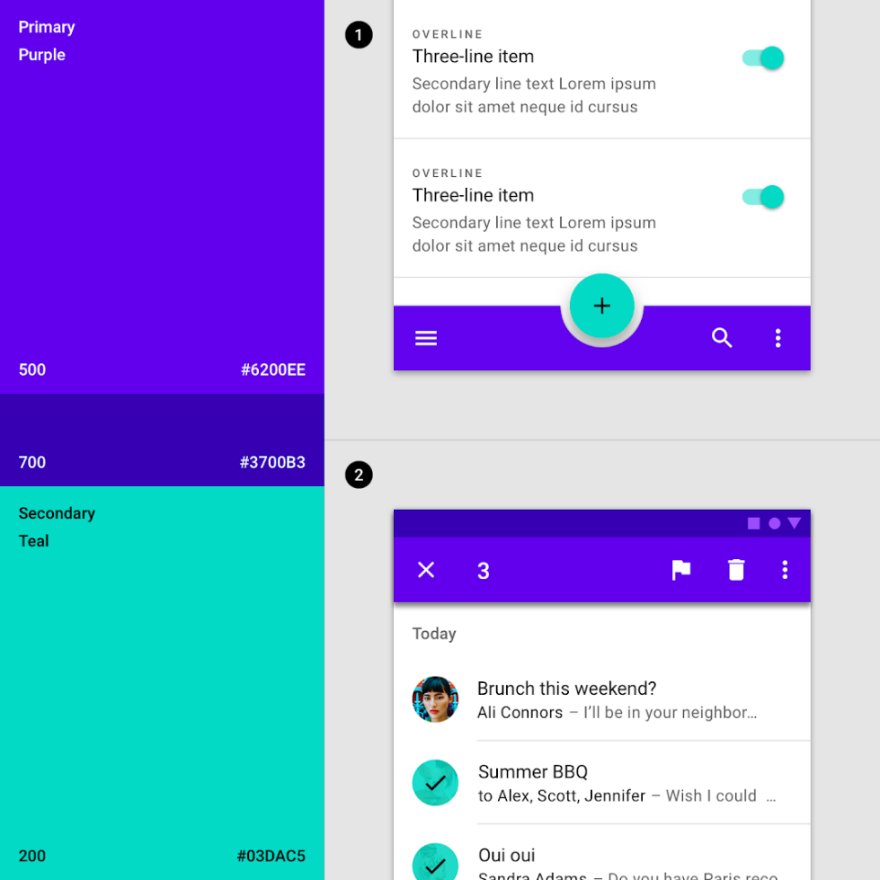

El tema de color de esta aplicación consta de un color primario (púrpura 500) con una variante primaria oscura (púrpura 600) y un color secundario (verde azulado 200).

* Este producto usa el color principal (púrpura 500) para la barra de aplicaciones inferior y el color secundario (verde azulado 200) como acento para el botón de acción flotante y los controles de selección.
* Este producto utiliza el color secundario (verde azulado 200) como acento para elementos de lista seleccionados.

# Botones, fichas y controles de selección.

Los botones, fichas y controles de selección se pueden enfatizar con sus colores primarios o secundarios.

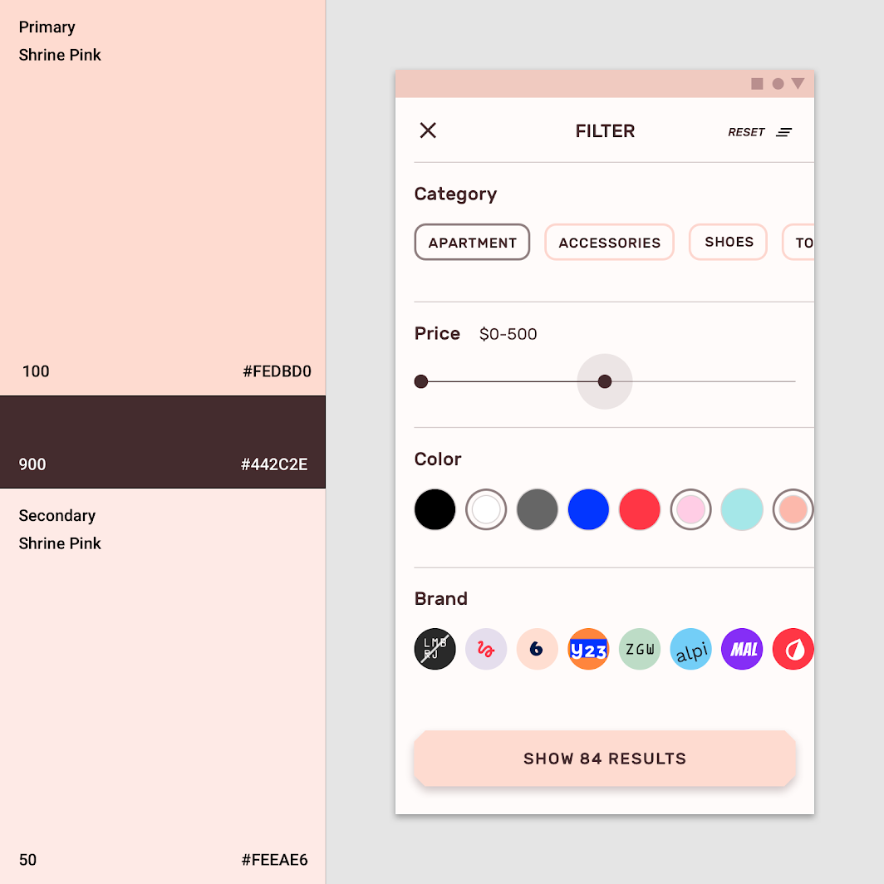

Esta aplicación usa su color principal (rosa 100) para su botón de acción flotante extendido y fichas. Utiliza su variante oscura principal (rosa 900) para el control deslizante.

Botón de acción flotante (FAB)

El botón de acción flotante (FAB) debe ser uno de los elementos más reconocibles en su pantalla. Usa el color para crear contraste entre el FAB y...

El botón de acción flotante (FAB) debe ser uno de los elementos más reconocibles en su pantalla.

Usa el color para crear contraste entre el FAB y los elementos circundantes, como la barra de la aplicación. Su color secundario es el color de referencia para usar en el FAB. Si su lienzo usa muchos colores, su FAB puede usar colores monocromáticos en su lugar, para destacarse del contenido.

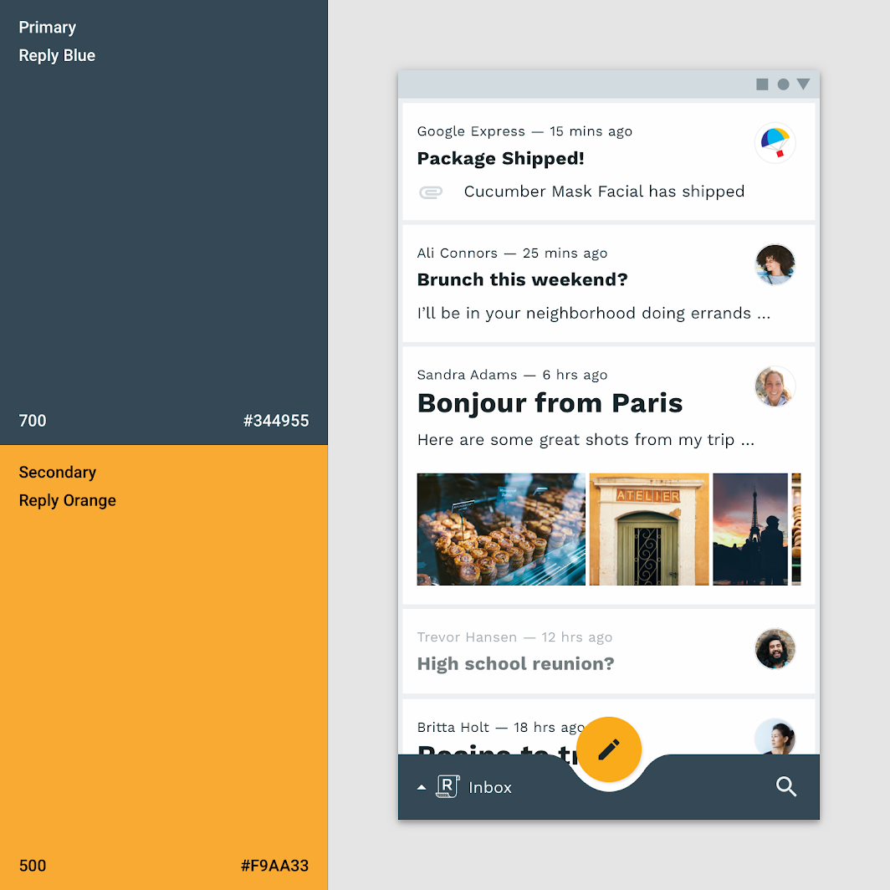

El color secundario de esta aplicación (naranja 500) se aplica al FAB, contrastándolo con la interfaz de usuario circundante.

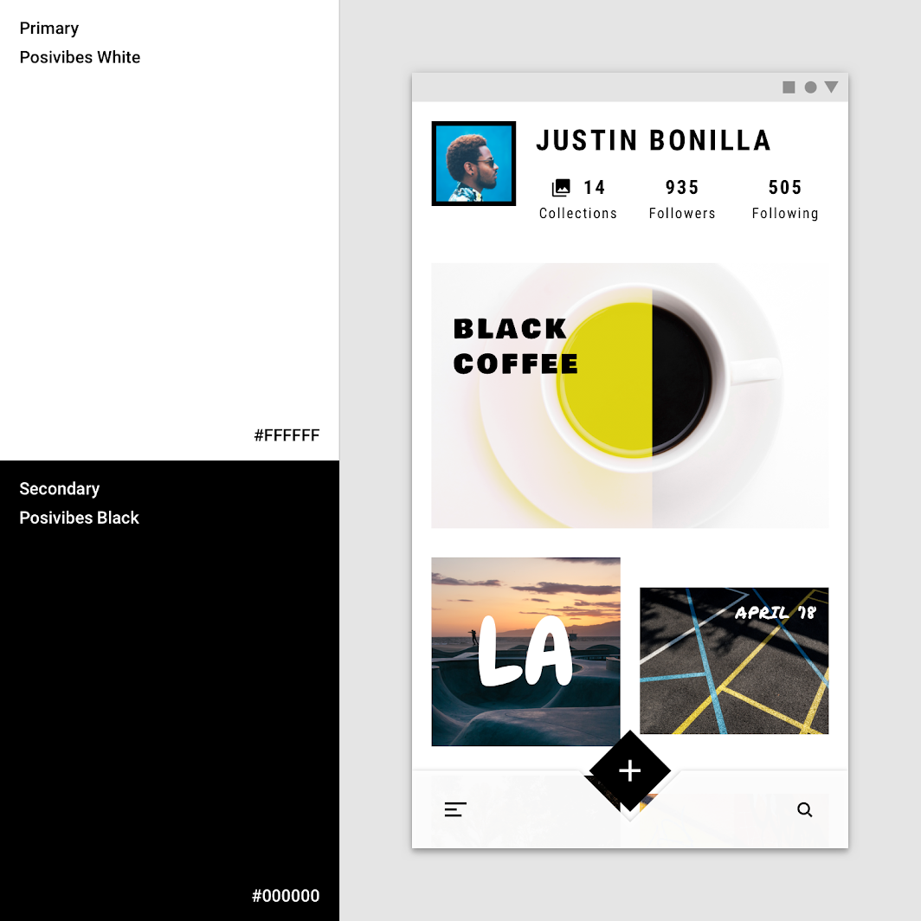

El tema de color de esta aplicación utiliza un blanco principal y un negro secundario para todos los botones, controles de selección e iconografía. Estos componentes destacan porque contrastan con el contenido vívido y multicolor.

# tipografía e iconografía

El color puede expresar si el texto tiene mayor o menor importancia en relación con otro texto. El color también garantiza que el texto permanezca legible cuando se coloca sobre imágenes o fondos, lo que puede dificultar la lectura del texto que se encuentra delante de ellos.

## jerarquía tipográfica

El color puede aumentar tanto la visibilidad del texto como su nivel de importancia

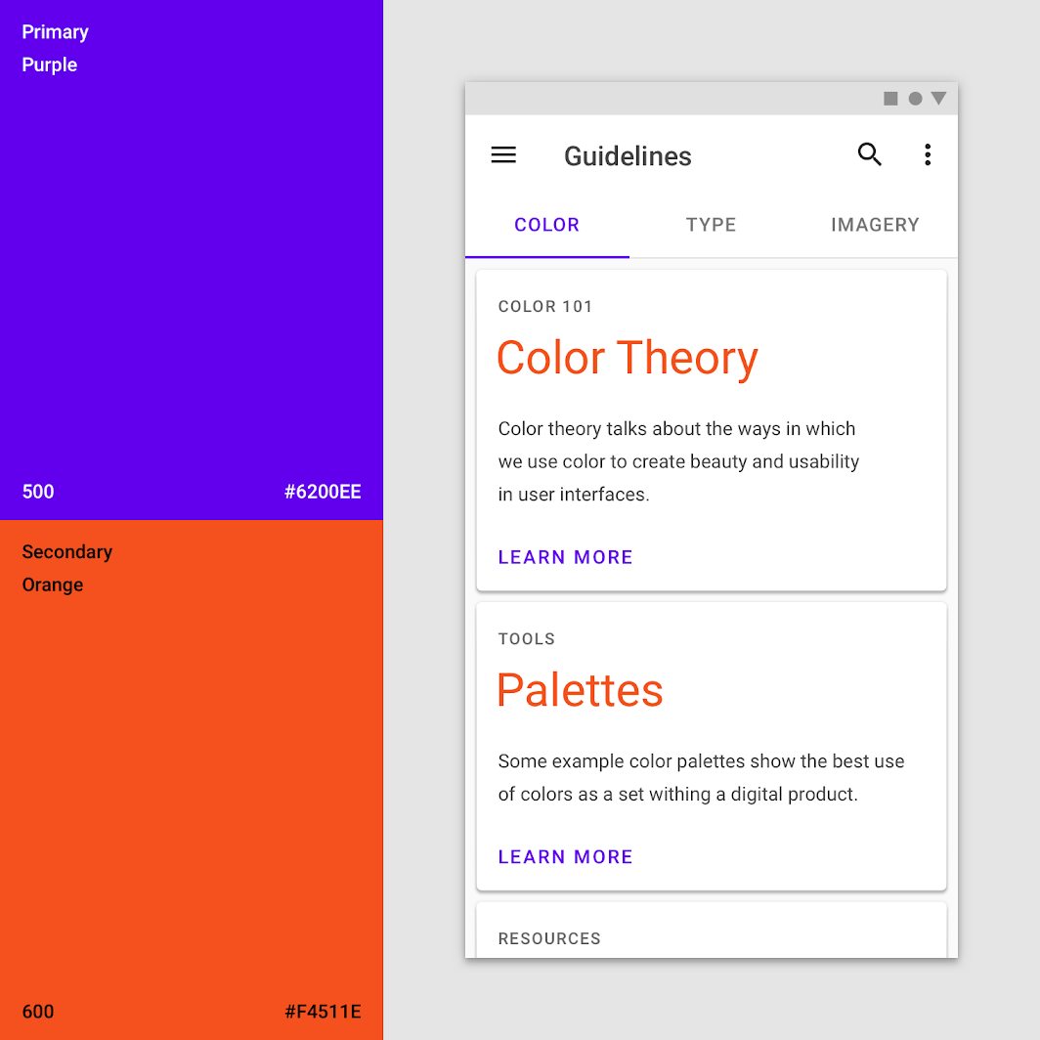

El tema de color de esta aplicación consta de un color primario (púrpura 500) y un color secundario (naranja 600). El naranja acentúa los títulos de la tarjeta y el púrpura aparece en las pestañas y los botones

# Titulares y pestañas

El texto importante, como las pestañas y los títulos, puede usar su color primario o secundario.

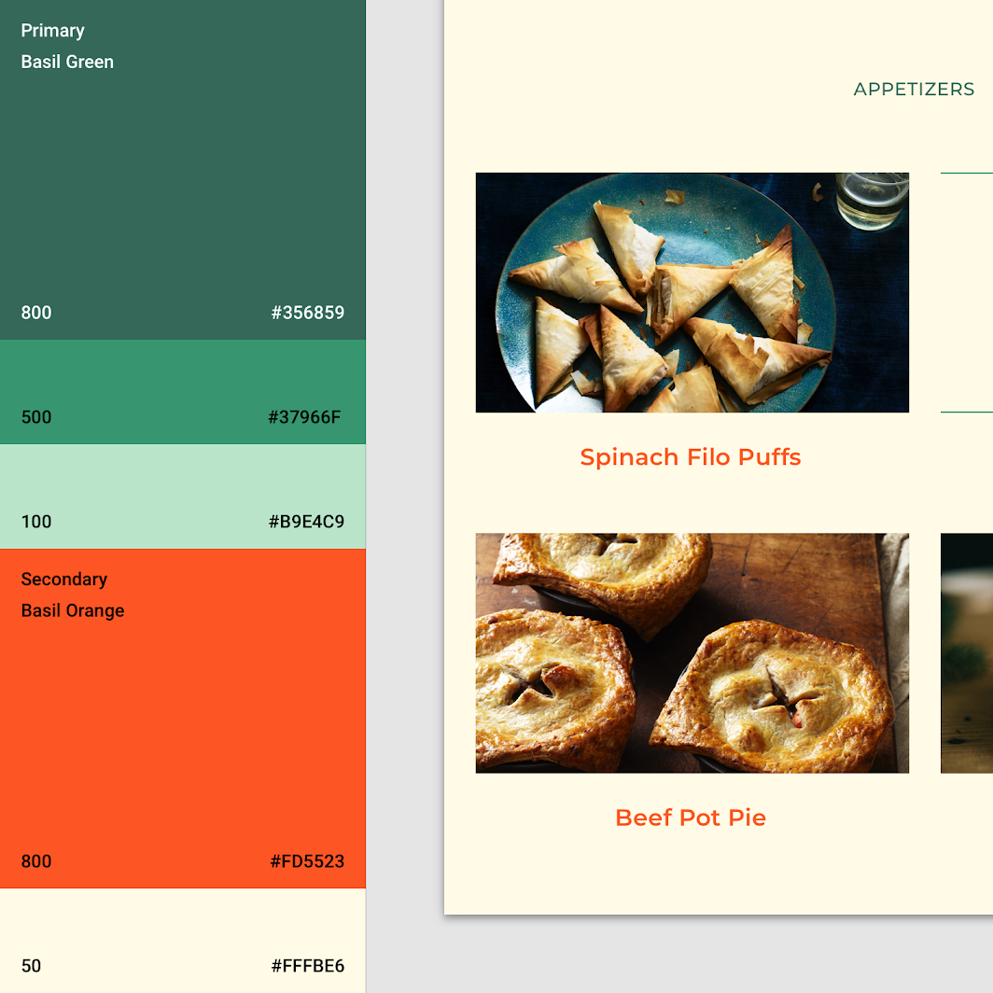

Esta aplicación utiliza su color secundario (naranja 800) para acentuar y llamar la atención sobre los titulares.

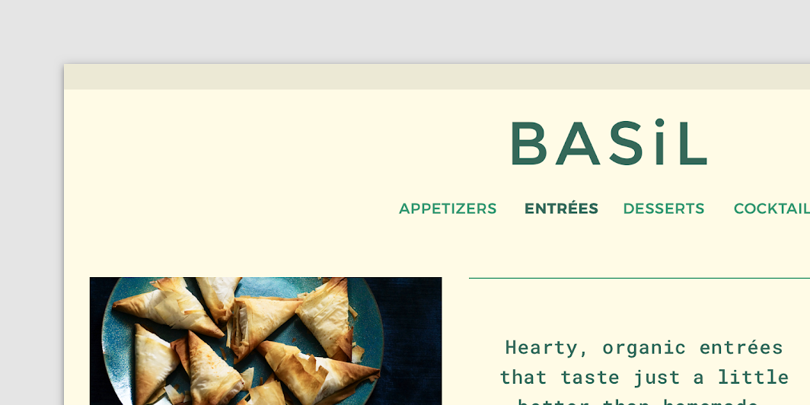

Esta aplicación usa su color primario (verde 800) para las pestañas, con cambios de peso que indican estados seleccionados y no seleccionados.

# Legibilidad del texto

Cuando el texto se coloca sobre las imágenes, a menudo genera problemas de legibilidad. Crear una capa de color entre el texto y la imagen puede garantizar que el texto permanezca legible.



Esta aplicación aplica una malla amarilla sobre las imágenes para garantizar que el texto que se encuentra encima sea legible.

# Iconos

Los iconos ayudan a identificar acciones y proporcionan información. Su color debe contrastar con el fondo para garantizar que sean legibles e identificables.

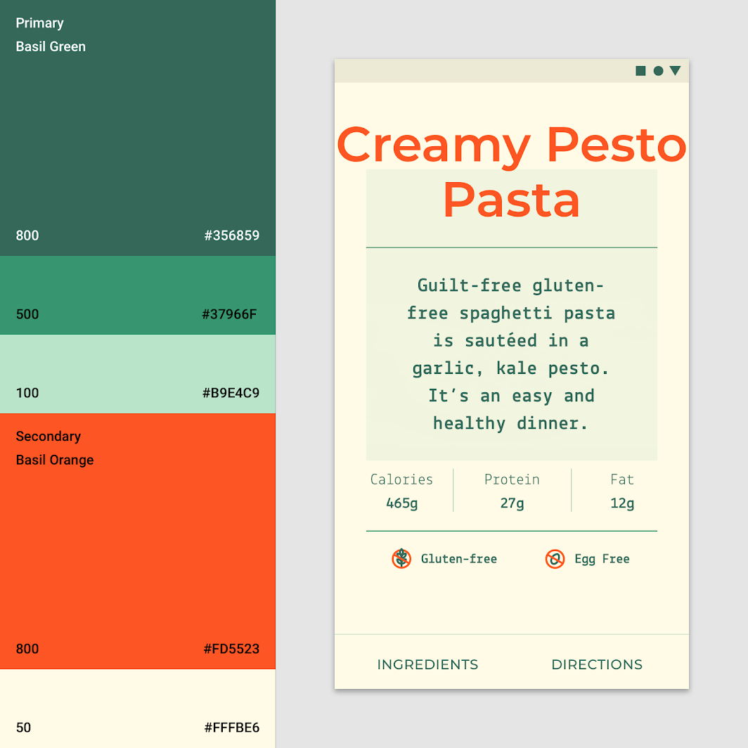

Esta aplicación utiliza tanto su color primario (verde 800) como su color secundario (naranja 800) para sus íconos.

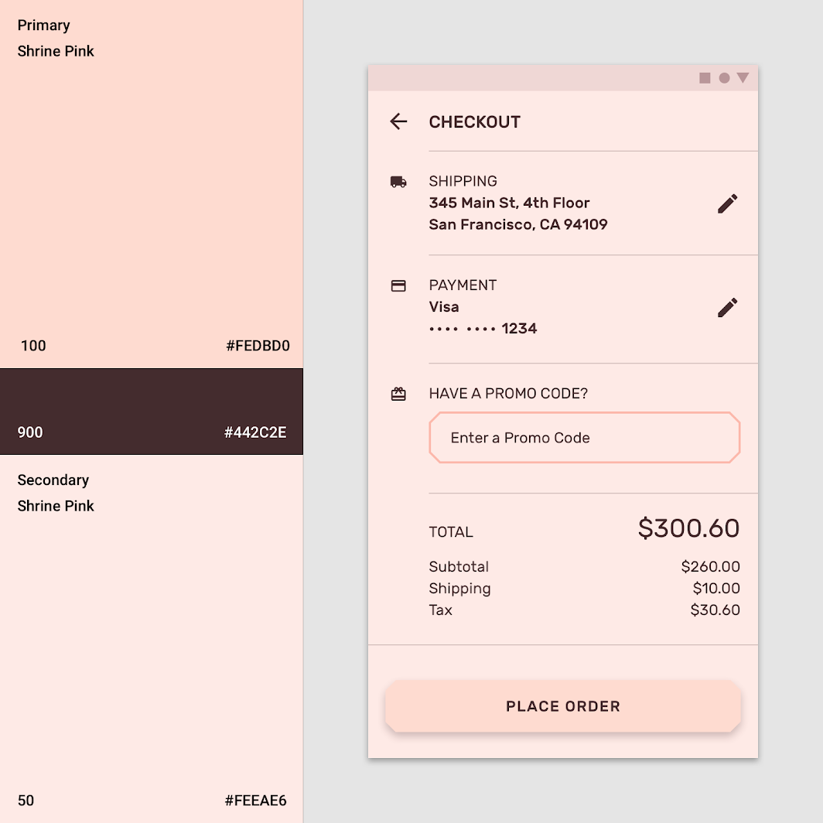

Shrine usa su variante oscura principal (rosa 900) para los íconos.